Aufgabe 1:

Ein Bild, das Text, Screenshot, Diagramm, Software enthält.

Aufgabe 2

Ein Bild, das Text, Screenshot, Display, Software enthält.

Aufgabe 3

Ein Bild, das Text, Screenshot, Diagramm, Software enthält.

Anderer Ansatz:

Ein Bild, das Text, Screenshot, Software, Diagramm enthält.

Aufgabe 4

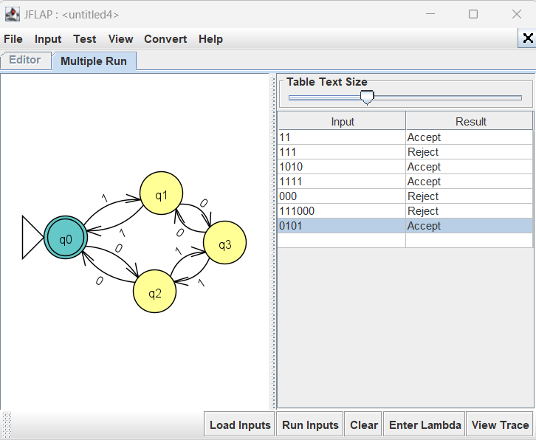

Aufgabe 5

1.

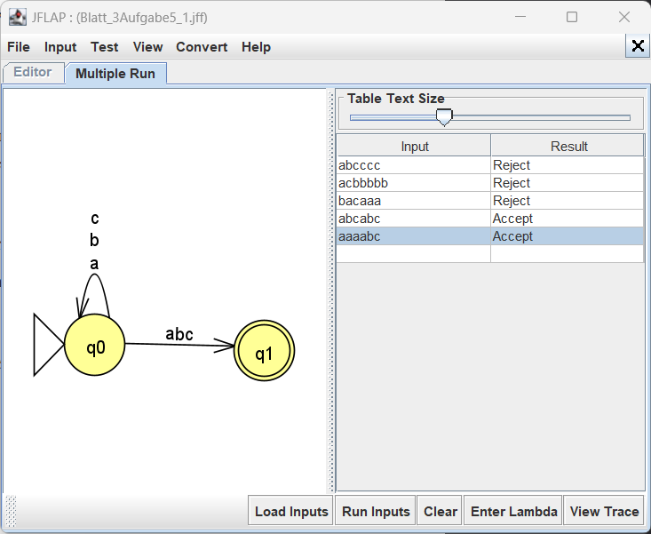Ein Bild, das Text, Screenshot, Display, Software enthält.

2.

Ein Bild, das Text, Screenshot, Diagramm, Reihe enthält.

3.

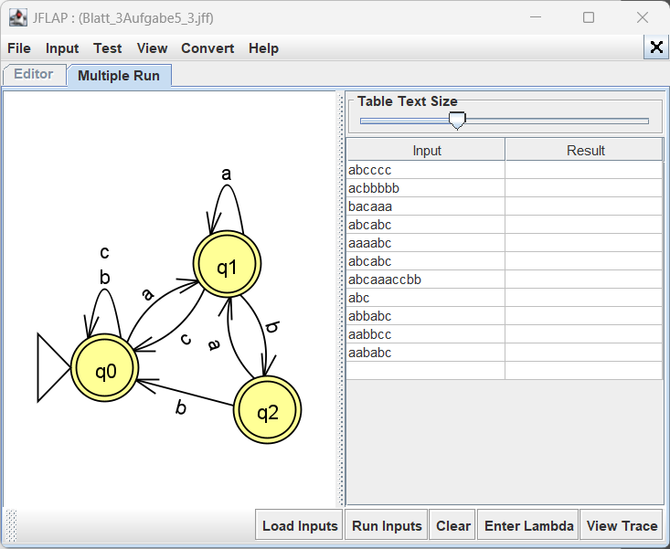

Aufgabe 6

Meine Lösung: (ac\*b|ac\*ba)\*

Aufgabe 7

* Aufgabe 1:
  + r = 1·0\*
* Aufgabe 2:
  + r = a·(a|b)+ ·a
* Aufgabe 3:
  + r = (aba)+
* Aufgabe 4:
  + r = (1(00|0(11)\*0)\*1|10(00)\*1(11)\*0|0(11|1(00)\*1)\*0|01(11)\*0(00)\*1)\*
* Aufgabe 5:
  + Teilaufgabe 1:
    - r = (a|b|c)\*·abc
  + Teilaufgabe 2:
    - b|c|aa\*c|aa\*b(aa\*b)\*(b|aa\*c))\*aa\*b(aa\*b)\*c
  + Teilaufgabe 3:
    - Ähnlicher Automat wie in Teilaufgabe 2, nur am Ende darf c nicht erlaubt werden, deshalb kann man den oberen Ausdruck leicht modifizieren:
      * Aus (b|c|aa\*c|aa\*b(aa\*b)\*(b|aa\*c))\*aa\*b(aa\*b)\*c
      * wird (b|c|aa\*c|aa\*b(aa\*b)\*(b|aa\*c))\*(aa\*b)\*a\*

Aufgabe 8

Aufgabe 9

Wenn das Wort mit a beginnt, braucht es mind. 2 a

Das Wort kann nur dann mit b enden wenn es mit b anfängt und es nur 1 b gibt

Wenn man b eingibt führt dies zu dem Endzustand s3

s2 ist nicht erreichbar, da kein start bei s2 und kein pfeil zu s2

r = b·((a)\*|(b·b\*·a·a\*)+ | a·(b\*·a·a\*)+

Jakob Idee: (b|ab\*a)a\*(b+a+)\*

Aufgabe 10

Der Automat A akzeptiert folgende Sprache

L(A) = {}